* 목차
- aws을 이용한 서버 구축 및 금액
- NodeJs 활용 – 디버그법
- Mysql 연동 + Mybatis
- Redis 연동
- Git / git-hup 이용한 형상관리
- Jenkins 이용한 배포
- NodeJS 성능에 대한 건
- EJS을 이용한 화면 구성 건

1.aws을 이용한 서버 구축 및 금액
- AWS 사이트 접속
-루트 사용자 이메일을 사용하여 로그인 선택
ID/pwd : midstar@naver.com !Dl~~~
MFA코드 : 안드로이드 Authenticator
Name : jang minseok
탄력적IP:43.201.220.132
- putty 접속 :
C:\Users\TOURSOFT\Google 드라이브\중요자료
key : ubutu-micro.ppk
왼쪽 카테고리에서 Connection > SSH > Auth> Credeintial
로 이동합니다
"Private key file for authentication" 섹션에서 "Browse" 버튼을 클릭하고 앞서 생성한 .ppk 파일 을 선택합니다
왼쪽 카테고리에서 "Session" Saved Sessions"에 원하는 이름을 입력하고 "Save" 버튼을 클릭하여 설정
- AWS ppk 파일 생성
EC2대시보드로 이동 네트워크 및 보안 키페어 키 페어생성

- AWS 인바운드 규칙 생성
EC2대시보드로 이동 네트워크 및 보안 보안그룹 해당보안규칙 선택후
- 인바우드 규칙 편집 새규칙 생성

-SFTP 접속
아래 그림처럼 key 파일에 ppk 파일 선택후 해당 ip 넣고 프로토콜을 SFTP 선택후 저장

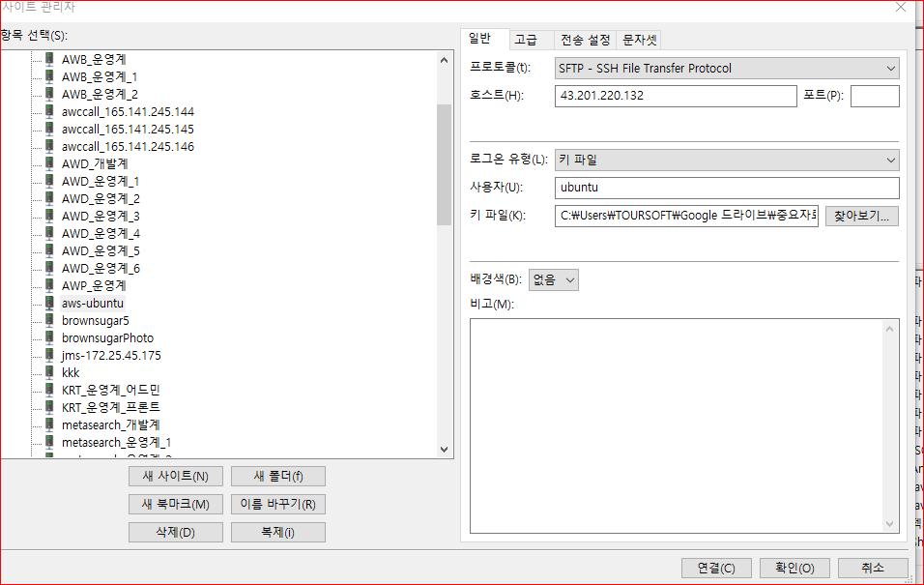

호스트(Host): AWS Ubuntu 인스턴스의 퍼블릭 DNS 또는 IP 주소 입력.
예: ec2-203-0-113-25.compute-1.amazonaws.com 또는 203.0.113.25
포트(Port): 22 (기본 SSH 포트)
프로토콜(Protocol): SFTP - SSH File Transfer Protocol 선택
로그온 유형(Logon Type): 키 파일(Key file) 선택
사용자(User): ubuntu (Ubuntu 인스턴스의 기본 사용자 이름)
키 파일(Key file): .ppk 파일의 경로를 지정합니다.
예: C:\path\to\your-key.ppk

- AWS 인스턴스 신규 생성은 ubuntu로 생성 법
EC2 인스턴스 오른쪽 위쪽 메뉴에 인스턴스 시작 선택
- Quick Start ubuntu로 선택해서 실행하면됨

- AWS 청구 금액
과금 정보 및 비용 관리 청구 및 결제 (이번달 예상금액과 이전달 것 청구 내역 )
AWS 요금 계산기 이용하여 예상 비용 예측 가능
Linux medium으로 1년 선결제시 467.76USD 약 64~70만원/년간 미만정도

2. NodeJS 활용 + 아파치 연동

- 아파치 설치
sudo apt install apache2 -y # Ubuntu
sudo systemctl start apache2 # Ubuntu

- NodeJs 설치
sudo apt update
sudo apt install nodejs npm
node -v
npm -v
source ~/.bashrc

- 아파치 + NodeJS 연동
Apache와 Node.js를 연동하여 특정 경로(예: /api)의 요청을 Node.js 애플리케이션으로 전달하는 방법을 설명해드리겠습니다:
Apache 모듈 활성화:
먼저, 필요한 Apache 모듈을 활성화합니다.
text
sudo a2enmod proxy
sudo a2enmod proxy_http

Apache 설정 파일 수정:
/etc/apache2/sites-available 디렉토리의 해당 사이트 설정 파일(예: 000-default.conf)을 수정합니다.
text
sudo nano /etc/apache2/sites-available/000-default.conf

프록시 설정 추가:
VirtualHost 블록 내에 다음 설정을 추가합니다.
text
<VirtualHost *:80>
# 기존 설정들...

ProxyRequests Off
ProxyPreserveHost On
ProxyVia Full

<Proxy *>
Require all granted
</Proxy>

ProxyPass /api http://localhost:3000
ProxyPassReverse /api http://localhost:3000

# 기타 설정들...
</VirtualHost>

여기서 http://localhost:3000은 Node.js 애플리케이션이 실행되는 주소와 포트입니다.

- nodemon 사용:
nodemon은 파일 변경을 감지하고 자동으로 서버를 재 시작하는 도구입니다.
npm install -g nodemon
nodemon appAPI.js

- vscode 에서 디버그 방법
F5 key 누르면 디버그 시작
(다른 node 실행되고 있으면 안됨)
F10 한스텝씩 / F11 함수 안으로
F5 다음 breakpoint 까지

launch.json 파일 있어야 하면 설정에 맞게 수정함.

3. Mysql + Mybatis 연동
설치 - sudo apt install mysql-server
1.접속 :sudo mysql
2.사용자 생성
CREATE USER 'midstar'@'localhost' IDENTIFIED BY 'dlalwjd5';
3.권한설정
CREATE USER 'midstar'@'%' IDENTIFIED BY 'dlalwjd5';

GRANT ALL PRIVILEGES ON *.* TO 'midstar'@'%'; --로컬 / 원격 모두 접근가능

4. 설정 적용
FLUSH PRIVILEGES;

5. 시작/종료
sudo systemctl start mysql
sudo systemctl stop mysql
--부팅시 자동 시작
sudo systemctl enable mysql
-- 부팅시 자동시작 안함
sudo systemctl disable mysql

sudo systemctl start mysql
sudo systemctl enable mysql

6.CREATE DATABASE midstardb; database생성
db사용 : use midstardb;
접속: mysql -u midstar -p

7.외부 접속 허용
MySQL 설정 파일 편집: sudo nano /etc/mysql/mysql.conf.d/mysqld.cnf
bind-address 줄을 찾아 주석 처리하거나 0.0.0.0으로 변경:
# bind-address = 127.0.0.1

8.Mybatis 연동
npm install mybatis-mapper 설치
맵퍼 파일 생성
mybatisMapper.createMapper(['path/to/your/mapper.xml']);
- Mybatis 문법에 맞게 진행
User.js 파일 참고

9.윈도우용 접속 tool
Dbeaver 로 접속

4. Redis 설치
1. 설치 sudo apt install redis-server
2. Redis 서비스 시작:
sudo systemctl start redis-server
sudo systemctl restart redis-server
3. redis 설치 확인:
redis-cli ping --> PONG
4.설정 수정 – 외부 접속 허용
sudo nano /etc/redis/redis.conf
bind 0.0.0.0
5. 윈도우용 접속 tool - redis-insight
https://redis.io/redis-enterprise/redis-insight/
requirepass dlalwjd5
6. 프로그램 연동
User.js 파일 참고

5. git 활용 및 git-hup 사용법 – vscode 연동
- git 설치 : Git 공식 웹사이트(https://git-scm.com/)에 접속합니다
웹사이트 하단에서 Windows용 Git 설치 파일을 다운로드합니다
다운로드한 설치 파일을 실행합니다
설치 중 "Adjusting your PATH environment" 단계에서 "Git from the command line and also from 3rd-party software"를 선택합니다.
- VSCode 설치
VSCode 공식 웹사이트(https://code.visualstudio.com/)에서 Windows용 설치 파일을
설치 파일을 실행하고 기본 옵션으로 설치 진행.
- Git–hup 가입
https://github.com/jangminseok-window / midstar.jang@gmail/!dl~~가입
repositories 선택하여 New로 저장소 생성
- vscode – git / git-hup 연결법
기본적인 push 방법
변경사항을 커밋합니다:
git add .
git commit -m "커밋 메시지"
원격 저장소로 push합니다:
git push origin <branch-name>
여기서 <branch-name>은 push하려는 브랜치 이름입니다 (예: main, master 등)1.
새로운 브랜치를 원격 저장소에 push
새로 생성한 로컬 브랜치를 원격 저장소에 push하려면:

git push -u origin <new-branch-name>

-u 옵션은 로컬 브랜치와 원격 브랜치를 연결합니다1.
원격 저장소 추가
원격 저장소가 아직 설정되지 않았다면:
원격 저장소를 추가합니다:
git remote add origin <remote-repository-URL>
추가된 원격 저장소를 확인합니다:
git remote -v

이후 push 명령을 실행합니다1.
강제 push (주의 필요)
로컬 변경사항을 강제로 push해야 할 경우 (주의: 원격 저장소의 내용을 덮어쓸 수 있음):
git push --force origin <branch-name>

6. Jenkins 배포 관리
1.젠킨스 다운로드
젠킨스 공식 웹사이트(https://jenkins.io/download/)에서 Windows용 설치 파일(.msi)을 다운로드
2.설치 파일 실행:
다운로드한 jenkins.msi 파일을 실행
Jenkins 실행 및 브라우저에서 접근:
설치가 완료되면, Jenkins는 자동으로 실행됩니다.
3. Jenkins는 로컬에서 http://localhost:8080 주소로 접근
초기 설정 페이지가 나타나면, Administrator password를 입력하라는 메시지가 나옵니다. 이 비밀번호는 Jenkins 설치 중 생성되며, 파일에서 찾을 수 있습니다.
비밀번호 파일 위치:
C:\Users\TOURSOFT\AppData\Local\Jenkins\.jenkins\secrets\initialAdminPassword
id/ pwd : admin/!Dlal~~

--- 로컬에서 공용 ip없는 상태에서 jenkins 활용법 ---
https://ngrok.com/ 구글 계정으로 연동함
webhook사용해보자
https://ngrok.com/
복구 문구 gmail 에서 찾아볼것
D:\ngrok>ngrok config add-authtoken 2moraT9n2a114QOYK7tHExe8bwX_4QC6pzUv785E2gLnqfCJS
Authtoken saved to configuration file: C:\Users\TOURSOFT\AppData\Local/ngrok/ngrok.yml
Forwarding https://4e07-112-217-239-226.ngrok-free.app -> http://localhost:8080
jangminseok-window/nodeWeb --> setting --> webhook 설정해야함.
jenkins openssh 서버에서 aws 접속하려면
ssh -i C:\Users\toursoft\.ssh\ubuntu-micro.pem ubuntu@ec2-3-39-228-155.ap-northeast-2.compute.amazonaws.com
파일인데 ppk로 만들어진 privatekey를 puttyken를 이용해서 pem 형식으로 변환해야함

- Jenkins nodeWeb 배포 설정 확인하여 설정하면 됨

7.NodeJS 성능에 대한 건
Node.js의 성능에 대한 걱정은 이해할 만합니다.
하지만 실제로 Node.js는 많은 경우에 Java와 비슷하거나 때로는 더 나은 성능을
보여줄 수 있습니다.
- JIT 컴파일: Node.js는 V8 엔진을 사용하며, 이는 Just-In-Time (JIT) 컴파일을 수행합니다.
이는 JavaScript 코드를 실행 시점에 기계어로 컴파일하여 성능을 크게 향상시킵니다.
- 비동기 I/O: Node.js의 비동기, 이벤트 기반 아키텍처는
I/O 작업이 많은 애플리케이션에서 특히 효율적입니다.
이는 대규모 동시 연결을 처리하는 데 유리합니다.

- 싱글 스레드 모델: Node.js의 싱글 스레드 모델은 컨텍스트 스위칭 오버헤드를 줄여 특정 상황에서 멀티 스레드 모델보다 효율적일 수 있습니다.

- 메모리 효율성: Node.js는 Java에 비해 일반적으로 메모리 사용량이 적습니다.

- 최적화된 성능: 많은 벤치마크에서 Node.js는 Java와 비슷하거나 때로는 더 나은 성능을 보여주었습니다.
물론 CPU 집약적인 작업에서는 Java가 더 나은 성능을 보일 수 있습니다.
그러나 대부분의 웹 서비스는 I/O 작업이 주를 이루므로,
Node.js는 충분히 경쟁력 있는 성능을 제공할 수 있습니다.
결론적으로, Node.js의 스크립트 언어 특성이 반드시 성능 저하로 이어지지는 않습니다.
오히려 많은 웹 서비스 시나리오에서 Node.js는 뛰어난 성능을 보여줄 수 있습니다.

- EJS을 이용한 화면 구성
EJS (Embedded JavaScript) 템플릿 엔진을 사용할 때, 일반적으로 파일의 간단한 수정사항이 있을 경우에도 Node.js 서버를 재시작해야 변경 사항이 적용됩니다. 하지만 이 문제를 해결할 수 있는 몇 가지 방법이 있습니다:
Nodemon 사용:
Nodemon은 파일 변경을 감지하고 자동으로 서버를 재시작해주는 도구입니다.
text
npm install -g nodemon
nodemon app.js

캐시 비활성화:
EJS의 캐시를 비활성화하면 매 요청마다 템플릿을 다시 읽어들입니다.
javascript
app.set('view cache', false);

개발 모드에서 캐시 비활성화:
javascript
if (process.env.NODE_ENV !== 'production') {
app.set('view cache', false);
}

라이브 리로드 도구 사용:
브라우저 자동 새로고침 기능을 제공하는 도구들을 사용할 수 있습니다.
서버 사이드 렌더링 대신 클라이언트 사이드 렌더링 고려:
React, Vue, Angular 등을 사용하면 서버 재시작 없이 UI 업데이트가 가능합니다.
핫 리로딩 구현:
Webpack과 같은 도구를 사용하여 핫 리로딩을 구현할 수 있습니다.

- nodeJS 소스 코드 보호 관련 사항

네, 맞습니다. Node.js 애플리케이션의 소스 코드를 완벽하게 보호하는 것은 현재로서는 매우 어렵습니다. 이는 JavaScript의 인터프리터 언어 특성과 Node.js의 실행 방식 때문입니다. 하지만 이 상황을 다음과 같이 이해하고 대응할 수 있습니다:
현실적인 접근:
완벽한 보호보다는 "충분한" 보호에 초점을 맞춥니다.
대부분의 경우, 코드 난독화와 적절한 보안 조치로 충분할 수 있습니다.
- Webpack과 UglifyJS 사용 / Terser 사용: 구체적으로 확인필요함.
비즈니스 로직 보호:
가장 중요한 비즈니스 로직은 별도의 서비스로 분리하여 API를 통해 접근하게 합니다.
이 방식으로 핵심 알고리즘이나 민감한 로직을 보호할 수 있습니다.
보안의 다층화:
코드 보호, 네트워크 보안, 접근 제어 등 여러 층의 보안을 구현합니다.
단일 방어선이 아닌 여러 방어선을 구축합니다.
지속적인 업데이트와 모니터링:
정기적인 보안 감사와 업데이트를 통해 새로운 취약점에 대응합니다.
비정상적인 접근이나 사용 패턴을 모니터링합니다.
법적, 계약적 보호:
라이선스 및 법적 문서를 통해 지적 재산권을 보호합니다.
직원 및 협력업체와의 계약에 기밀유지 조항을 포함시킵니다.
대안 기술 고려:
특별히 민감한 부분에 대해서는 컴파일 언어로 작성된 마이크로서비스 사용을 고려할 수 있습니다.
클라우드 서비스 활용:
서버리스 함수 등 클라우드 서비스를 활용하여 코드 노출을 최소화할 수 있습니다.
교육과 인식 제고:
개발팀과 운영팀에 보안의 중요성을 교육하고 인식을 높입니다.
결론적으로, 완벽한 보호는 어렵지만 다양한 방법을 조합하여 실질적인 위험을 크게 줄일 수 있습니다. 또한, 소스 코드 보호뿐만 아니라 전반적인 애플리케이션 보안에 초점을 맞추는 것이 중요합니다. 기술의 발전에 따라 더 나은 보호 방법이 계속 개발될 것이므로, 최신 보안 동향을 지속적으로 파악하고 적용하는 것이 좋습니다.

